Тема: «Незнайка в гостях у ребят».

Программное содержание:

- формировать представление детей о строении головы и функциях ее основных органов: уши слышат речь и музыку;
- рот (зубы, губы, язык) говорит, ест;
- глаза видят;
- реснички защищают от пыли;
- нос дышит и чувствует запахи;
- волосы защищают голову от холода и дождя.

Цели:

- учить детей пользоваться только своим полотенцем, расческой, носовым платком;
- ни с кем не делиться предметами личной гигиены;
- воспитывать элементарные навыки здорового образа жизни, стремление заботиться о своем здоровье.
- учить определятьмузыку разного характера (веселая и грустная, тихая и громкая).
- развивать и совершенствовать двигательные умения и навыки детей, умение творчески использовать их в двигательной деятельности.

Словарная работа: закрепление понятий - карие глаза, голубоглазый, курносый нос, подбородок, жует, откусывает.

Материалы и оборудование:

- 2 магнитных мольберта
- Сундучок с разными предметами, которыми можно и нельзя поделиться (полотенце, расческа, носовой платок, конфета, апельсин, пирожок, шоколадка, зубная щетка)
- Лимон на тарелке под салфеткой, нарезанный дольками
- Дидактическая игра «Составь портрет» (глаза, носы, уши, рот (губы, зубы)
- Музыкальная открытка

Содержание интегрированной образовательной деятельности:

Воспитатель: Дорогие дети! Сегодня к нам с садик пришли гости, чтобы посмотреть какие вы умненькие и благоразумненькие, какие красивые и аккуратные. Давайте с ними поздоровываемся.
Дети: Здравствуйте!
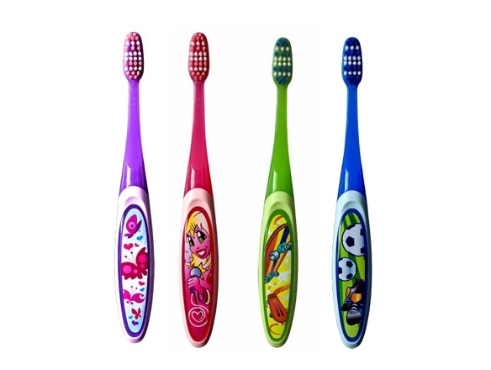
(Вдруг раздается стук в дверь)

Воспитатель: Ой, кто-то стучит! Наверно какой-нибудь гость
запоздалый!

(В зал вбегает Незнайка, в руках он держит зубную щетку)

Незнайка: А вот и я, а вот и я, узнали, верно, вы меня?
Воспитатель: Ребята, кто это?
Дети: Незнайка!
Незнайка: Да, я Незнайка, принес свою щеточку, сейчас причешусь.
Воспитатель: Ребята, что это за щетка у Незнайки?
Дети: Зубная щетка.
Воспитатель: Для чего нужна зубная щетка?
Дети: Чтобы чистить зубы.
Воспитатель: Покажите, дети, как вы чистите зубки дома?

(дети показывают движения чистки зубов)

Воспитатель: А чем же надо причесываться?
Дети: Расческой.
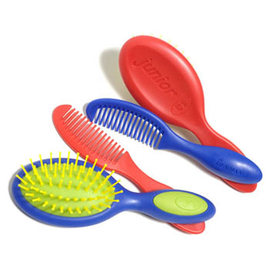
Воспитатель: Ты, наверно, Незнайка, никогда не ходил в детский сад? Садись рядом с ребятами, мы тебе обо всем расскажем. Ребята, посмотрите, у меня есть волшебный сундучок, там что-то лежит, сейчас посмотрим!

(Достает из сундука расческу)

Воспитатель: Что у меня в руке?
Дети: Расческа.
Воспитатель: Для чего нужна расческа?
Дети: Чтобы причесываться.
Воспитатель: А что нужно причесывать расческой?
Дети: Волосы.
Воспитатель: Правильно, ребята, волосы. Они у нас
у всех разные: у мальчиков короткие, а у девочек длинные.
Девочкам можно косички заплетать и завязывать хвостики.
Ребята, посмотрите друг на друга, чем еще отличаются волосы?
Дети: Цветом.
Воспитатель: Ваня, посмотри, пожалуйста, на Таню, и скажи, какого цвета у нее волосы? Темного или светлого? (Темного). Ибрагим, посмотри, пожалуйста, на Киру, какого цвета у нее волосы? Темного или светлого? (Светлого).
Воспитатель: Для чего нужны волосы?
Дети: Чтобы быть красивыми.
Воспитатель: Чтобы волосы росли, не выпадали, были чистыми и красивыми, их надо по мере загрязнение мыть, каждый день причесывать и заплетать, а еще волосы защищают нашу голову от холода и дождя.
Незнайка: Дайте-ка и я причешусь вашей расческой, буду красивым!

(Тянется к расческе)

Воспитатель: Дети, дадим ему расческу?
Дети: Нет! Не дадим!
Воспитатель: Разве можно чужой расческой пользоваться? Почему нельзя?
Дети: Это не гигиенично.
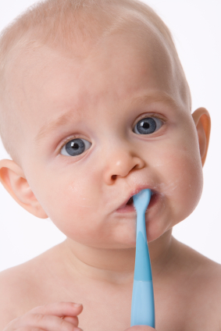
Воспитатель: Правильно, у каждого человека, и у взрослого,
и у ребенка, должна быть своя расческа, потому что через
расческу может передаться другому человеку множество
микробов. А теперь отгадайте загадку:

Загадка:
Ой, что же за чудесное,
Поле расчудесное.
Выросли на нем и рот и нос.
Брови и глаза.
Что за поле?
Вот вопрос,
Я вам задала.

Дети: Это лицо.
Воспитатель: Правильно, это наше личико. Давайте
мы с вами сейчас поиграем в игру, которая называется
«Собери портрет». В моем волшебном сундучке есть
2 портрета. Один портрет девочки Оли, а другой
портрет мальчика Коли.

(Воспитатель прикрепляет портреты к мольберту)


Воспитатель: Посмотрите ребята, какие-то это странные портреты. Наша с вами задача их собрать. А чтобы портреты получились красивыми нужно отгадать несколько загадок и ответить на вопросы, справитесь?
Дети: Да!
Воспитатель: Первая загадка:
Оля смотрит на кота,
На картинке сказки.
А для этого нужны
Нашей Оле … (глазки).

Посмотрите друг другу в глазки, какие у всех вас они разные. Вероника, посмотри, пожалуйста, на Никиту. Какого цвета у него глазки? (Серые). Сеня, посмотри, пожалуйста, на Варю. Какого цвета у нее глазки? (Зеленые). А давайте посмотрим, какие глазки у Незнайки? Покажи, пожалуйста, Незнайка детям свои глазки.

(Незнайка проходит мимо детей и заглядывает им в глазки).

Какого же цвета они у Незнайки?
Дети: Голубые.
Воспитатель: Значит он у нас голубоглазый. Еще глазки бывают зелеными, карими, серыми. Дети, где находятся глазки на лице?
Дети: Посередине лица, ниже бровей.
Воспитатель: Ваня, подойди, пожалуйста, к мольберту и подбери глазки для девочки Оли и приложи их к лицу. А Кира подберет и выложит глазки для мальчика Коли.

(Дети выкладывают глазки на мольберте).

Воспитатель: Молодцы, спасибо! А что есть вокруг глазок?
Дети: Реснички.
Воспитатель: Для чего нужны реснички?
Дети: Чтобы моргать.
Воспитатель: Реснички защищают глазки от пыли. А можно ли глазки трогать грязными руками?
Незнайка: Да, да, можно, я всегда так делаю!
(Незнайка трет глаза руками и неожиданно кричит)
Незнайка: Ой, ой, ой, мне больно, что-то в глаз попало! Наверное соринка!
Воспитатель: Давай скорее, Незнайка, носовой платок, я тебе помогу!
Незнайка: Нет у меня платка, и не было никогда!
Воспитатель: Ай, яй,яй, тогда быстро-быстро моргай глазками и соринка обязательно выскочит.
(Незнайка моргает и соринка выскакивает)
Воспитатель: Ребята, разве можно трогать грязными руками глазки?
Дети: Нет!
Воспитатель: Почему нельзя?
Дети: Глазки могут заболеть!
Воспитатель: Правильно, молодцы! Грязными руками глазки трогать нельзя, потому что можно занести инфекцию в глазки и придется обратиться за помощью к врачу. Глазки нужно беречь! Чтобы они были здоровыми нельзя много смотреть телевизор и играть в компьютерные игры, а еще нельзя бегать с острыми предметами, как вы думаете, почему?
Дети: Можно поранить глазки.
Воспитатель: Ребята, как вы думаете, плохо ли человеку без глаз?
Дети: Да!
Воспитатель: А почему плохо?
Дети: Потому что ничего не видно.
Воспитатель: Конечно, без глаз мы не увидим маму, красивую природу за окном, любимую игрушку.
Дети, закройте, пожалуйста, глазки и не подглядывайте, я пронесу мимо вас тарелку. На ней что-то лежит. Сможете ли вы догадаться с закрытыми глазами, что лежит на тарелке?

(Воспитатель проносит тарелку перед детьми)
(Дети отгадывают, что это лимон)

Воспитатель: Как вы узнали, что это лимон?
Дети: Мы понюхали.
Воспитатель: Правильно, вы узнали лимон по запаху. Вы понюхали и почувствовали запах лимона. Чем вы понюхали?
Дети: Носом.
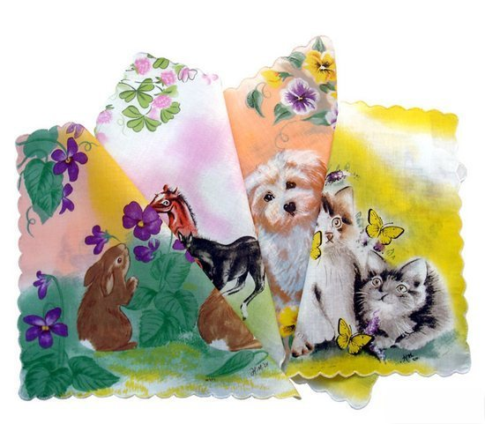
Воспитатель: А для чего человеку нос?
Дети: Чтобы дышать.
Воспитатель: Где нос находится?
Дети: Посередине лица.
Воспитатель: Нос находится посередине лица, чуть ниже глаз.
Вероника, подбери носик для девочки Оли и выложи его на лице.
А ты, Соня, подбери носик для мальчика Коли и выложи его на лице.

(Дети выкладывают).

Воспитатель: Спасибо, молодцы! У меня в волшебном сундучке
есть главный помощник носа. Я сейчас вам его покажу.

(Воспитатель достает носовой платок и показывает детям).

Воспитатель: Что это?
Дети: Носовой платок.
Воспитатель: Для чего нужен носовой платок?
Дети: Чтобы вытирать нос.
Воспитатель: Правильно, а еще при помощи платка можно было бы у Незнайки вытащить соринку из глаза, а так как у него платка не было, ему пришлось быстро-быстро моргать. Поднимите, пожалуйста, руку у кого есть носовой платочек.

(Дети поднимают руки).

Воспитатель: Молодцы, это очень хорошо! Давайте сделаем Незнайке приятное, подарим ему носовой платочек, чтобы он не забывал пользовать им при необходимости.

(Дарим в коробочке носовой платок Незнайке).

Воспитатель: Но не забудь перед использованием платочек постирать и прогладить утюгом.
Незнайка: Спасибо большое! Я ребята, очень люблю петь и танцевать. Давайте потанцуем вместе и немножко отдохнем!

Музыкальная физминутка под песенку «Зверобика».

Воспитатель: Хорошо ребятки отдохнули, но давайте продолжим нашу игру «Собери портрет».
Мы с вами собрали глазки и носики. А чтобы узнать, что мы будем собирать дальше, нужно отгадать загадку:

Красные двери в пещере моей,
Белые звери сидят у дверей,
И мясо, и хлеб – всю добычу мою
Я с радостью этим зверям отдаю.

Что же это за белые звери, которым отдают и мясо, и хлеб?
Дети: Зубы.
Воспитатель: У каких красных дверей они сидят? Что это за красные двери?
Дети: Губы.
Воспитатель: Для чего нам нужны зубки?
Дети: Чтобы жевать.
Воспитатель: Правильно, зубки нам нужны для того, чтобы жевать или откусывать пищу. А чтобы они были крепкими и здоровыми и в них не образовывались дырочки, что надо делать утром и перед сном вечером?
Дети: Чистить зубной пастой и щеткой.
Воспитатель: Давайте посмотрим на портреты детей, которые мы собирали. Что – то еще не хватает. Для этого нужно отгадать следующую загадку:
Если б не было его,
Не сказал бы ничего. (язык)
Воспитатель: Для чего нужен язык?
Дети: Чтобы говорить и ощущать вкус еды.
Воспитатель: Где живут язык и зубы?
Дети: Во рту.
Воспитатель: Где находится рот на лице?
Дети: Внизу лица.
Воспитатель: Правильно, молодцы. Рот находится внизу
чуть выше подбородка. Алена, подбери и выложи рот
на лице девочки Оли. А Никита подберет и выложит рот на лице мальчика Коли.

(Дети выкладывают).

Воспитатель: Наверное, весь портрет мы уже собрали? Давайте посмотрим.
Дети: Нет!
Воспитатель: Чтобы узнать чего нам не хватает, отгадайте следующую загадку:

Коля слушает в лесу
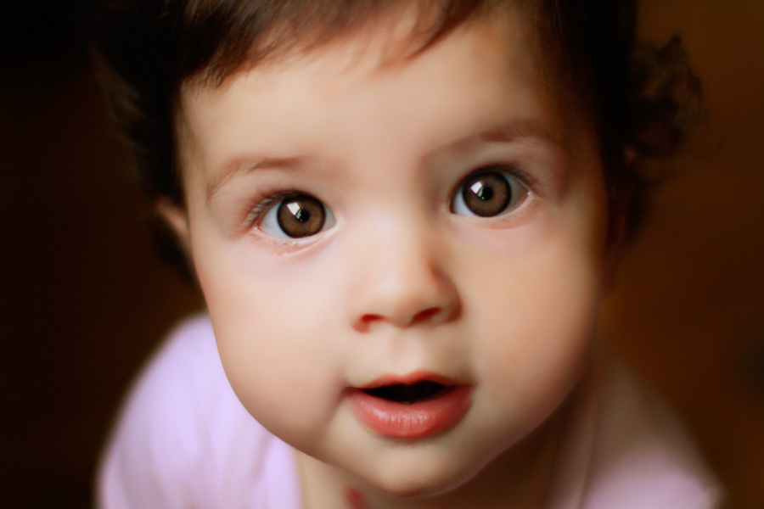
Как кричат кукушки.
А для этого нужны
Будут Коле … (ушки).

Воспитатель: Для чего нам ушки?
Дети: Чтобы слышать.
Воспитатель: Наши ушки умеют слышать.
Незнайка: Подождите, подождите, я же вам тоже подарок
приготовил, я вам открытку принес, волшебную!
Воспитатель: Покажи скорее, Незнайка!

(Незнайка показывает музыкальную открытку, звучит музыка).

Воспитатель: Дети, что вы сейчас услышали?
Дети: Музыку.
Воспитатель: Оказывается мы не только слышим друг друга, но и можем различать музыку, веселую и грустную, тихую и громкую. Давайте проверим наши ушки, правильно ли они все слышат?

(Звучит музыка, дети слушают и определяют какая она - веселая и громкая, тихая и грустная).

Воспитатель: Молодцы, хорошо слышат наши ушки, а можно ли в ушки кричать?
Дети: Нет!
Воспитатель: А почему нельзя?
Дети: Ушки могут заболеть.
Воспитатель: Да, ушки могут заболеть, они будут плохо слышать и поэтому наши ушки нужно оберегать от громкого шума. Где ушки находятся?
Дети: По бокам головы.
Воспитатель: Покажите все свои ушки, потрогайте их. Они находятся на голове справа и слева. Арсений, подбери и выложи ушки на голове сбоку у девочки Оли. А Варя подберет и выложит ушки на голове сбоку у мальчика Коли.

(Дети выкладывают).

Воспитатель: Спасибо, молодцы! Оказывается, что и за глазками, и за ушками, и за волосами, и за ртом, и за носом нужно ухаживать, помогать им, чтобы они были здоровыми. Посмотрите на портреты детей, которые мы собрали. Как весело улыбаются нам мальчик с девочкой, потому что у них ничего не болит. А сейчас давайте проверим как вы и Незнайка запомнили, какими предметами можно поделиться, а какими нет. Для этого мы с вами поиграем в игру «Чем я с другом поделюсь?». В волшебном сундучке лежат предметы, с которыми можно или нельзя поделиться с другом.
Я буду доставать из сундучка эти предметы, и если этим предметом можно поделиться с другом, вы будете отвечать «Да», а если нельзя, то «Нет».

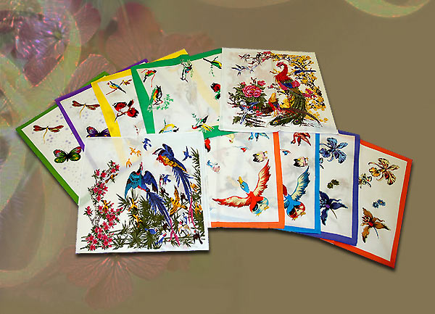
Игра.
Я конфетой поделюсь? (Воспитатель показывает конфету),
Дети: Да!
А платочком? (Воспитатель показывает платочек).
Дети: Нет!
Апельсином поделюсь? (Воспитатель показывает апельсин).
Дети: Да!
А расческой? (Воспитатель показывает расческу).
Дети: Нет!
Пирожком я поделюсь? (Воспитатель показывает пирожок).
Дети: Да!
А зубной щеткой? (Воспитатель показывает зубную щетку).
Дети: Нет!
Шоколадкой поделюсь? (Воспитатель показывает шоколадку).
Дети: Да!
А полотенцем? (Воспитатель показывает полотенце).
Дети: Нет!

Воспитатель: Молодца дети, молодец Незнайка, все правильно запомнили.
Незнайка: Спасибо вам ребята, многому вы меня научили, пойду расскажу всем своим друзьям об этом.
Воспитатель: Подожди, Незнайка, не уходи, не спеши, давай на прощанье вместе с нами споем песенку.

(Дети поют песенку «У меня, у тебя».)

У меня, у тебя.

- У меня (воспитатель показывает руками на себя, а дети на себя)
У тебя (разводят руки, показывают на соседей)
Блестящие глазки
У меня, у тебя – чистые ушки. (показывают ушки)
Припев:
Мы с тобой, мы с тобой, хлопаем в ладошки.
Мы с тобой, мы с тобой, прыгаем на ножке.
- У меня, у тебя, аленькие губки,
У меня, у тебя, розовые щечки.
Припев:
Мы с тобой, мы с тобой, хлопаем в ладошки.
Мы с тобой, мы с тобой, прыгаем на ножке.

Воспитатель: Спасибо дети за вашу хорошую работу. Спасибо гостям за внимание! Давайте дети всем скажем «До свидания!».


(Дети говорят «До свидания!» гостям и выходят из зала).

Интегрированная образовательная

деятельность

по здоровому образу жизни с детьми

среднего возраста.

Тема: « Незнайка в гостях у ребят ».



Воспитатель группы № 7

« Незабудка »
Соснина Л.В.

Москва 2011 год

